TẤM GƯƠNG SÁNG TRONG HỌC TẬP VÀ RÈN LUYỆN
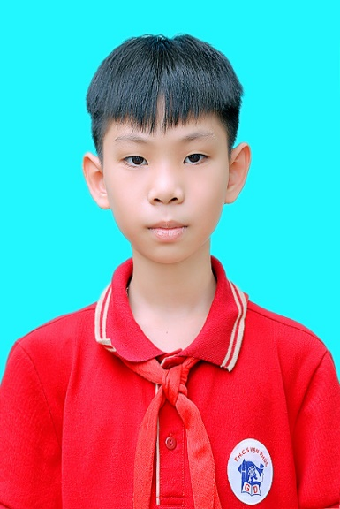
Bác Hồ kính yêu khi phát động phong trào “Nghìn việc tốt” đã nói: “Mỗi người tốt, mỗi việc tốt là một bông hoa đẹp. Cả đất nước ta là một rừng hoa đẹp”. Cho đến nay, đã có không ít tấm gương “Người tốt, việc tốt” trên cả nước. Rất nhiều trong số đó là các em học sinh, những chủ nhân tương lai của đất nước. Em Chử Mạnh Hà học sinh lớp 6A9 Trường THCS Vạn Phúc là cậu học trò có dánh vẻ thấp bé nhưng lại có đôi mắt trong sáng và nụ cười tươi, đáng yêu xứng đáng là một tấm gương sáng về “Người tốt, việc tốt” để các bạn noi theo.
Em có tính cách hài hước, vui vẻ, tự tin. Từ đầu năm học, giống như nhiều bạn khác trong lớp, Mạnh Hà luôn tham gia học tập đầy đủ, đúng giờ. Em hay đi học từ rất sớm, cùng các bạn trò chuyện vui vẻ trước khi vào tiết học. Bạn nào trong lớp cũng yêu quý em. Là một lớp phó gương mẫu, em đã không ngừng cố gắng, phấn đấu, rèn luyện để nâng cao kết quả học tập. Ở lớp, em luôn tập trung nghe giảng, chủ động phát biểu ý kiến xây dựng bài, trao đổi về bài học với các bạn trong lớp. Chỗ nào chưa hiểu, em mạnh dạn hỏi thầy, cô. Em luôn nêu cao tinh thần tự học và sáng tạo. Nhờ sự nỗ lực trong học tập, Mạnh Hà đã được được rất nhiều kết quả đáng ngưỡng mộ. Năm nào em cũng được khen thưởng danh hiệu học sinh xuất sắc.
Với hoàn cảnh gia đình của Mạnh Hà rất khó khăn, bố em đã mất vì tai nạn. Một mình mẹ vất vả nuôi hai anh em ăn học. Nhưng không vì vậy mà em bỏ cuộc, em đã rất cố gắng trong học tập và nhiều thành tích đáng tự hào. Năm học 2023 – 2024, em đạt danh hiệu Hoàn thành xuất sắc các nội dung học tập và rèn luyện. Không chỉ vậy em tích cực tham gia các hoạt động của trường và đạt nhiều thành tích đáng tự hào. Vừa qua, vào tháng 3/2024 em đã tham gia kì thi học sinh năng khiếu cấp huyện môn Tin học, và được kết quả rất đáng tự hào với điểm với đạt được là 18 điểm. Thành tích của em là một sự đền đáp xứng đáng cho những nỗ lực và cố gắng của bản thân.
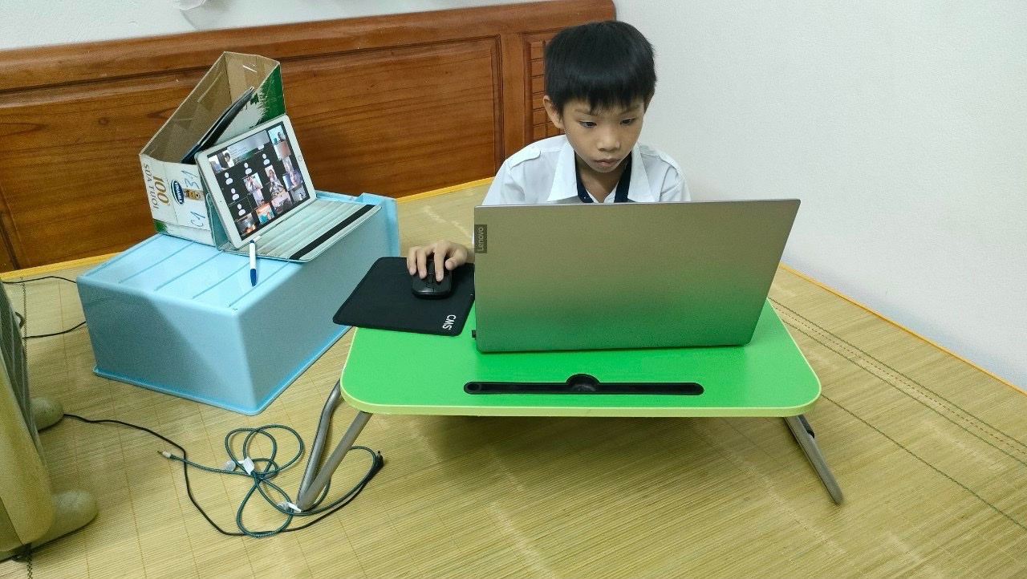
Em Chử Mạnh Hà – học sinh lớp 6A9
Bên cạnh học tập, Mạnh Hà còn tích cực tham gia các hoạt động của trường lớp. Giúp các bạn trong lớp trong học tập, luôn sẵn sàng giúp đỡ bạn bè khi gặp khó khăn. Em luôn là tấm gương tốt, đi đầu trong tất cả mọi hoạt động. Em còn cái một niềm đam mê với các môn thể thao như bóng đá hay cầu lông.
Câu chuyện về tấm gương sáng trong học tập và rèn luyện của Chử Mạnh Hà là một tấm gương để cho thế hệ học sinh dưới ngôi trường THCS Vạn Phúc noi theo – một cậu học sinh ngoan ngoãn, chăm chỉ, được gia đình, thầy cô và bạn bè yêu quý. Em xứng đáng là một học sinh gương mẫu, tiêu biểu trong quá trình học tập và rèn luyện để các bạn học tập, noi theo. Mong Mạnh Hà luôn giữ vững tinh thần học tập để gặp hái được nhiều thành công trên con đường tương lai......

